*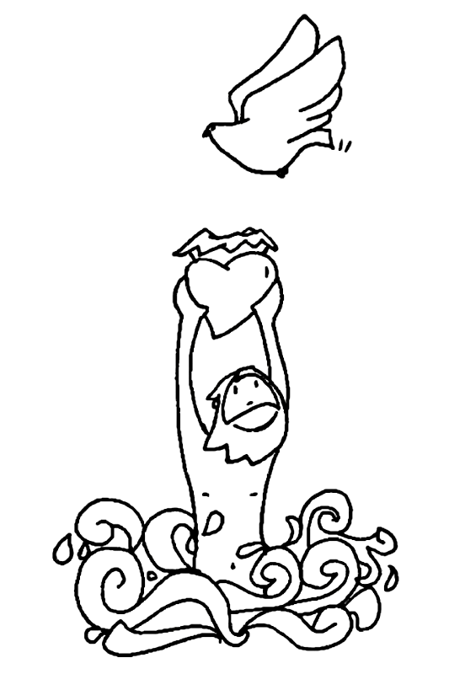***¡A COLOREAR!**

*Para finalizar esta actividad, aquí tienes un dibujo del artista Fano sobre* ***el Bautismo de Jesús****.*

*En él aparece Jesús metido en el río Jordán y una paloma (el Espíritu Santo) sobre su cabeza. Dice la Biblia que también se escuchó una voz desde el cielo que decía: Este es mi Hijo amado. En él me complazco (que viene a traducirse como “¡me mola!”, jeje).*

*Y una vez que sabemos lo que es, ¡a colorearlo*!